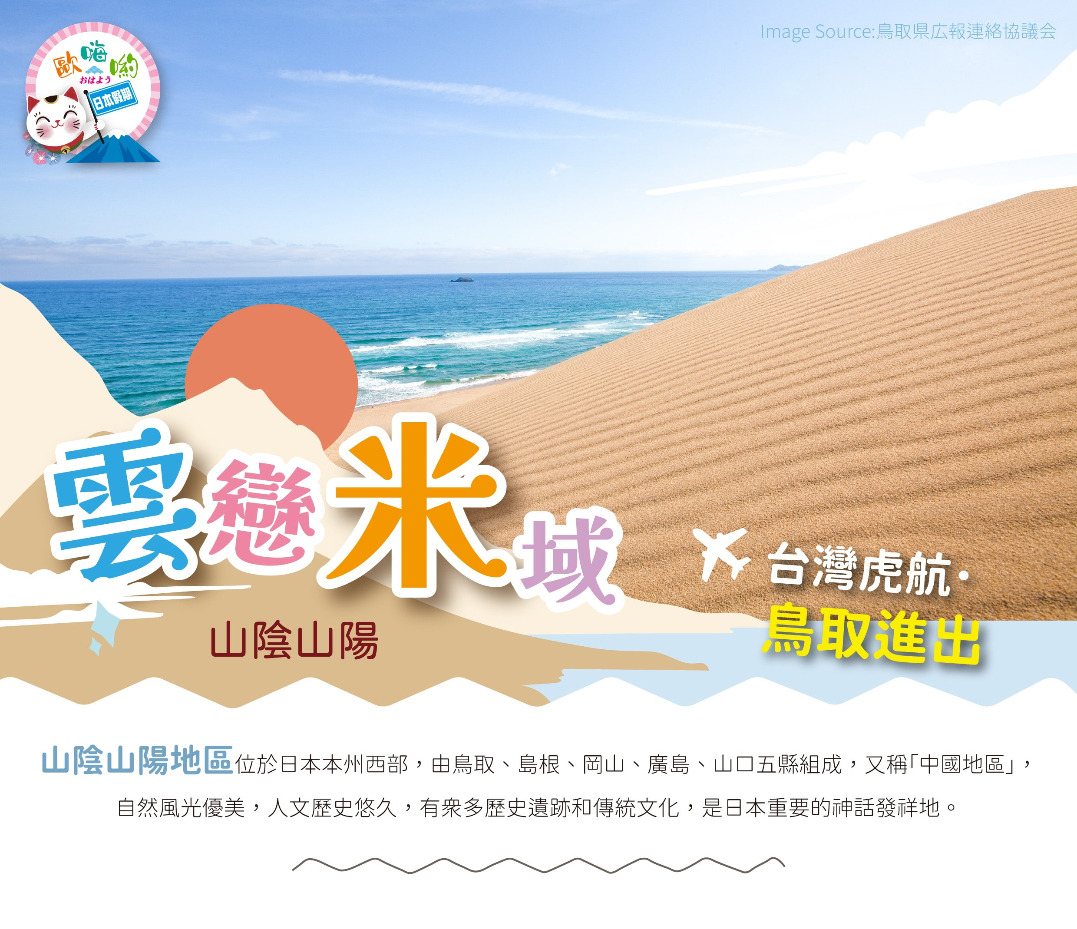
雲戀米域~日本山陰山陽名城古街海景秘境４日【週五出發】
世界百選燈塔~日御碕燈塔.江戶百年古街~倉吉白壁土藏群
日本最古老神社~出雲大社.日本最大砂丘~鳥取砂丘
日本百大名城~松江城.戀人聖地~白兔神社

（未滿6歲不佔床優惠減NT$2,000/人）
※報價不含日本服務小費、機場接送，如逢台灣連續假期&寒暑假期間、日本連續假期需加價，團費詳情請洽詢服務專員！
※花期屬自然現象，會因氣候溫度等因素影響，故實際狀況依當日現場為準！

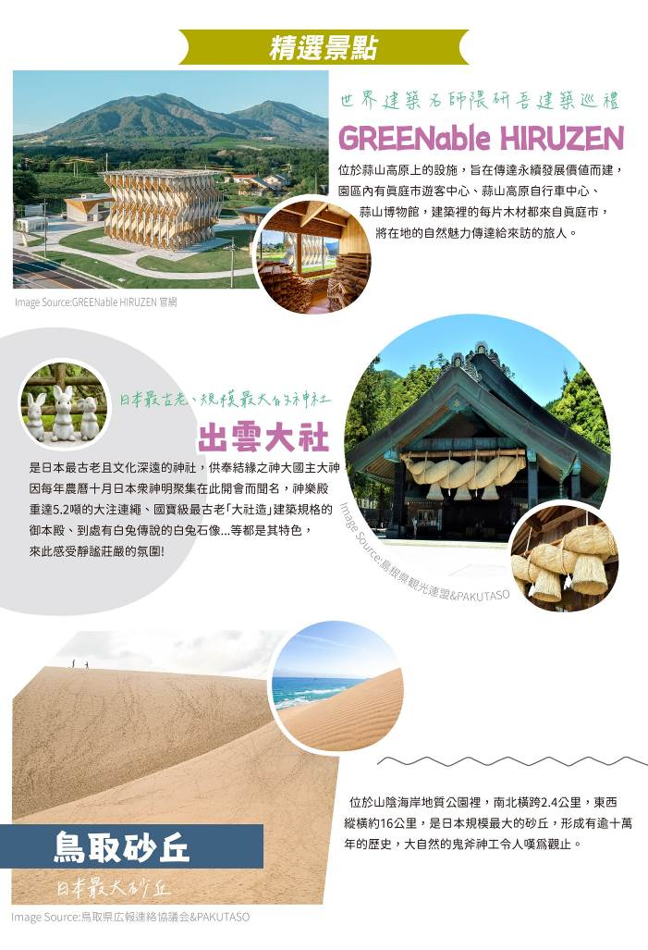
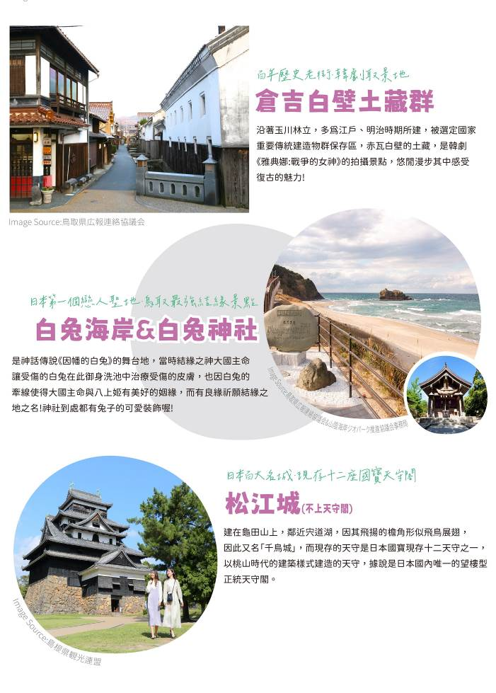
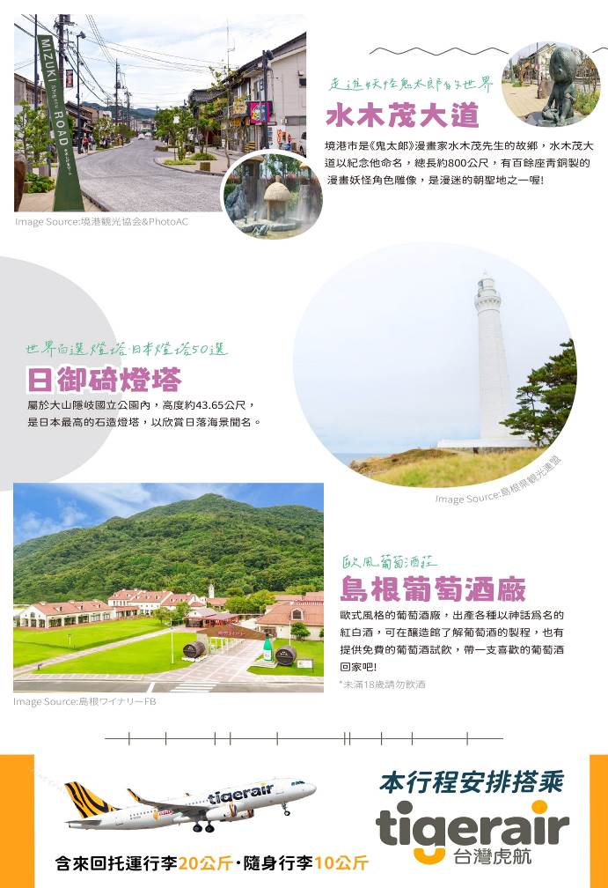
航班參考 以下為本行程預定的航班時間，實際航班以團體確認的航班編號與飛行時間為準。
天數 | 航空公司 | 航班編號 | 起飛機場 | 抵達機場 | 出發時間 | 抵達時間
第一天 | 虎航 | IT-724 | 桃園國際機場 | 米子國際機場 | 13:20 | 16:50
第四天 | 虎航 | IT-725 | 米子國際機場 | 桃園國際機場 | 13:00 | 15:05
行程內容
第 1 天 | 桃園國際機場-米子國際機場-飯店
今日集合於台灣桃園國際機場，辦理出境手續後，搭乘豪華客機直飛鳥取【米子國際機場】。位於鳥取縣西邊境港市的米子機場，是日本知名漫畫大師「水木茂」的故鄉，其經典作品《鬼太郎》因而成為機場主題，米子機場也獲得新名稱「米子鬼太郎機場」。後專車前往飯店。
   | XXX |  | XXX |  | 機上套餐
  ROUTE INN飯店 或 米子Harvest飯店 或 松江東急卓越飯店 或同級

第 2 天 | 飯店-【隈研吾建築巡禮】GREENable HIRUZEN-【重溫百年歷史老街．韓劇拍攝地】倉吉白壁土藏群散策-【日本最大砂丘】鳥取砂丘-【日本第一個戀人聖地．鳥取最強結緣景點】白兔神社-【日本海灘百選】白兔海岸-飯店
【GREENable HIRUZEN】由隈研吾操刀的「風之葉」，在2021年7月15日開業的岡山縣真庭市「GREENable HIRUZEN」複合式設施登場。該建物為隈研吾在2019年於東京設計的臨時展館「CLT PARK HARUMI」，當時便是利用真庭市的CLT木材製作而成，而經過搬遷、在此重生的風之葉，也體現了永續發展的理念。岡山縣真庭市被日本內閣府選為「SDGs未來都市」，為全球永續發展目標共同盡一份努力，GREENable HIRUZEN複合式設施正彰顯了真庭市重視循環經濟的理念，其名稱中的GREENable，其實也就是「Green」與「Sustainable」的組合詞，期盼替人類與自然環境的永續發展找到更多的可能性。
【倉吉白壁土藏群】倉吉白壁土藏群沿玉川林立，多為江戶、明治時期所建造，至今仍保留當時面貌，更被選定為國家重要傳統建造物群保存地區。玉川上的石橋與赤瓦白壁，構成獨特街道風景。赤瓦白壁的倉庫、建築物前身為造酒廠、醬油廠等用途，現已改為物産館、喫茶店、展覽館等各式商店設施。遊客可感受復古魅力之餘，也可享受輕鬆漫活時光。
【鳥取砂丘】鳥取砂丘南北約2.4公里、東西約16公里的日本最大規模海岸砂丘。一踏入其中，就彷彿來到了另一片奇異空間，砂丘隨著季節、時間、天氣、風向，便會展現出不同面貌，哪種角度拍都很唯美。
【白兔神社】白兔神社供奉的主神是大國主命，是日本神話中的「結緣之神」，掌管著人與人之間的緣分，特別是戀愛方面。白兔神社也被人們認為是對皮膚病和燒傷等有療效的神社，神社境內的「御身洗池」是神話中白兔用來清洗並治癒傷口的水池，由於一年四季都保持著相同的水位，因而被稱為不增不滅池。
【白兔海岸】日本著名的神話傳說「因幡的白兔」便是以白兔海岸作為背景，因此海岸附近都帶著一種聖地的平靜感覺，細長的沙灘沒有像浦富海岸那邊的洶湧巨浪，與之相對的是被稱為「恋島」的一座小島，蓋在上面的鳥居無比莊嚴。
   | 飯店內享用 |  | 日式風味料理 |  | 地元特色料理
 | ROUTE INN飯店 或 米子Harvest飯店 或 松江東急卓越飯店 或同級

第 3 天 |  | 飯店-【日本最規模最大、最古老神社】出雲大社-【歐風葡萄酒莊】島根葡萄酒廠-【日本燈塔50選．世界百選燈塔】日御琦燈塔-【日本百大名城．現存十二座國寶天守閣】松江城（不上天守閣）-飯店
【出雲大社】傳說出雲大社建於西元前660年，根據《日本書紀》紀載，大國主命完成建國大業後，隨即禪讓給天照大御神，為了感激大國主命的讓位，就為大國主命建造了「天日隅宮」，也就是今天的出雲大社。因此圍繞著出雲大社有著許多浪漫神話，而日本島根縣也有「神話之國」的稱號。這裡以靈驗的結緣神社聞名遐邇，據說可以聯繫起家族、戀人、朋友、工作等各種不同的良緣，從日本全國各地前來此地祈求良緣的遊客中，大部分都是女性，參拜的人潮絡繹不絕。
【島根葡萄酒廠】紅瓦屋頂建築林立，散發著異國風情的園區內，有許多值得一看的亮點。出雲市是全國數一數二的葡萄產地，為充份利用當地生產的葡萄，該葡萄酒廠於昭和61年成立。尤其4～6月Delaware的出貨量為全國前幾名，糖度高且芳香多汁獲得一致好評。使用品質優異的產地葡葡精心釀造的葡萄酒，近年在多項比賽中獲得高度好評。有可以免費參觀葡萄酒釀造過程的「葡萄酒釀造館」、烤肉餐廳、提供葡萄酒試飲與豐富伴手禮的「試飲銷售館巴克斯」等，約110種葡萄酒開放免費試飲。
【日御琦塔】已有百年歷史的日御碕燈塔是日本最高的石造燈塔，高度約43.65公尺，不但名列「日本燈塔50選」，更列入「世界燈塔百選」，近距離欣賞更能深刻體會燈塔的壯觀與雄偉。
【松江城】松江城的天守閣，是日本全國12個保存著創建當時樣貌的天守之一。以桃山時代的建築樣式建造的天守，據說是日本國內唯一的望樓型正統天守閣，從天守閣可360度環繞四周。天守閣正面中央位置的三角屋簷，由於看起來就像千鳥展翅，因此別名為「千鳥城」。登上陡峭階梯在盡頭處的天守往下，可眺望宍道湖絕景，不妨像松江城主一般，從天守往遠方眺望，來個截然不同的體驗。
   | 飯店內享用 |  | 日式風味料理 | 日式風味料理
 | ROUTE INN飯店 或 米子Harvest飯店 或 松江東急卓越飯店 或同級

第 4 天 |  | 飯店-免稅店-【走進妖怪鬼太郎的世界】水木茂大道散策-米子國際機場-桃園國際機場
【免稅店】在此的優質商品均可享有免稅之服務，自用或餽贈親友都是不錯的選擇。
【水木茂之路】鳥取的境港是妖怪的世界，有著日本妖怪大師之稱的水木茂繪製而成的鬼太郎漫畫，水木茂大道就因他而命名。水木茂之路是從「境港站」、本町商店街至「水木茂紀念館」約800公尺的道路，路旁有177座各式各樣的妖怪青銅像，沿途有「河童之泉」和可以抽妖怪籤的「妖怪神社」、蓋妖怪郵戳的「妖怪郵筒」，晚上還會打出妖怪影像以及可愛配樂，讓您置身在妖怪世界。
之後搭乘專車前往機場，搭乘專機返回國門，為此知性之旅劃下句點。
   | 飯店內享用 |  | 機上套餐 |  | XXX
 | 溫暖的家

【護照說明】
持中華民國護照進入日本為免簽證。但護照需在回國日當日起算有效期六個月以上。
日本政府對入境日本國內之台灣居民，實施免簽證措施規定如下：
1、持有效台灣護照者（僅限護照上記載有身分證字號者），護照效期是否在入境當天算起六個月以上。
2、赴日目的以觀光、商務、探親等短期停留目的赴日時（以工作之目的赴日時，則不符免簽證）。
3、停留期間不得超過90日之期間。
4、出發地、入境地點無特別限定。
5、為避免出國當天出現無法出境的情況，在此特別請您務必再次檢查、確認您的護照。
若您是現役軍人身份，出國必須蓋兩種章：
◎【持照人出國應經核准】。
◎【年月日之前同意出國 字第 號核准】。
若您是役男者，出國前必須前往戶籍所在地之鄉鎮市區公所兵役科（課）蓋兩種章：
◎【持照人出國應經核准尚未履行兵役義務】。
◎【役男出國核准 年 月 日前一次有效 縣 市公所】
雙重國籍者，進出中華民國國境，須使用同一本護照進、出國境。役男是指年滿十九歲當年一月一日起至年滿三十六歲當年十二月三十一日止尚未履行兵役義務之男子。
本行程所載之簽證相關規定，對象均為持中華民國護照之旅客，若貴客持他國護照，請先自行查明相關規定，報名時並請告知您的服務人員。 移民署相關規定，注意事項第5點。
【費用說明】
◎費用包含:
1、台灣/日本鳥取來回經濟艙團體機票一張。
2、兩地機場稅、燃油附加稅、雜支服務費、行李20公斤及手提行李10公斤。
3、優質飯店住宿二人一室及全程列表餐食。
4、行程所列之旅遊交通費用、門票入場費。
5、履約責任險新台幣500萬元。
6、本行程旅遊責任意外險及旅遊意外醫療險依法令規定金額投保。
7、此報價已經分攤65歲以上老人與小孩的優惠票價差，如產生恕不退還優惠票價差。
◎費用不包含:
1、行程表上未表明之各項開支，自選建議行程交通及應付費用。
2、純係私人之消費：如行李超重費、飲料酒類、洗衣、電話、電報及私人交通費。
3、個人護照新辦之辦理費用NT$1,800/人。
4、若無法安排室友或指定住宿單人者，須補單人房價差，詳情請洽當團業務。
5、導遊、領隊、司機人員小費每日NT$300 /人（參加日本團NT$300X5日= NT$1,500/人） 。
【特別說明】
1、此行程需16人以上方達出團人數，如人數不足無法出團將於出發前七天通知。
2、每位團員訂金NT$15,000元整。（※提醒您：當您繳付訂金即表示旅遊契約產生效力，本公司將依各協力商之要求，為您預付此趟旅程的旅館、餐廳或機票等費用。若您因故取消，本公司將依「國外旅遊定型化契約書」之相關條款或估算已實付的費用，向您收取超支費用或退回剩餘訂金。）
3、團費報價以雙人房（2人一室）為準，歡迎您結伴參加。單人者報名，需補全程單人房型價差，該金額請洽當團業務，原則上我們會協助安排同性別團員共用一室，若能安排兩人一室則免收單人房差額。（單人房差係指「單人指定入住一間房之價差」）。
4、國際觀光旅館房間以雙人房2張單人床為基準房型，如遇特殊房型需求（大床房型、三人房），請事先提出需求，但無保證一定有此房型；大部份飯店無三張正常床型之三人房，也無法提供雙人房加床，如旅客需求三人同住一房，全球飯店幾乎都以統一型式之折疊床為加床，加床後室內空間變小。基於房型與消防理由，最多僅能加一張床，或無法加床，敬請了解見諒。如無法接受此安排，建議勿需求三人同住一房；若遇部分飯店無法提供加床服務，則請補單人房差，或與其他團員同房住宿，敬請見諒。
5、素食者；因各地風俗民情不同，國外的素食習慣大多是可以食用蔥、薑、蒜、蛋、奶等，除華僑開設的中華料理餐廳外，多數僅能以蔬菜、豆腐等食材料理為主；若為 飯店內用餐或一般餐廳使用自助餐，亦多數以蔬菜、漬物、水果等佐以白飯或麵食類。故敬告素食貴賓，海外團體素食餐之安排，無法如同在台灣般豐富且多變化，故建議素食貴賓能見諒安排不易或自行準備符合口味及方便攜帶的副食品、點心備用，如餅乾、泡麵..等，以備不時之需。
6、行程順序若因特殊狀況及其他不可抗力之現象，如：天候、交通、航班、船舶影響，而有飯店、景點、餐食順序上之調動，本公司保留變更或調整行程之權利。
7、如因個人因素無法成行，已繳付之團體費用恕無法退還。
8、因飛行安全考量及法規限制，台灣虎航規範每航班嬰兒人數上限為10名。如欲攜帶2歲以下嬰兒同行（以參加之行程返國日計算），煩請提供嬰兒及同行者名單，待服務人員與台灣虎航回覆預訂OK後，方完成訂位。嬰兒訂位將以入名單先後順序受理，額滿即不再接受，敬請留意。
9、團體機票使用限制：※為免爭議，敬請於購買前詳細閱讀。
a.團體行程使用團體來回經濟艙機票，需「團進團出」，一經開票不可延回、不得退票及延期使用。
b.團體行程使用之票種為團體機票，機票無法累積航空公司哩程數、不可事先指定座位或劃位。（航空公司依照乘客之英文姓名之字母先後順序作訂位紀錄以及機上座位排序。）
c.為響應環保及考量作業之便捷，本行程將以電子機票取代紙本票根列印。如欲取得搭機證明，請於搭機後盡速向業務提出申請；另需加收手續費100元（單程）。
10、如航班為（加）包機，航班時間為暫定時間，正確起降時刻請以說明會資料為準；將依兩國政府及航空公司公佈為準。若有調整，本公司將保有行程前後順序調整之權。亦盡全力維持原行程之規劃，調度考量恕無法退費及取消。
11、因全球氣候異變、自然生態難以準確評估，開花週期亦無法掌握，遇天候因素（下雨、颱風、氣溫...）難保證開放的程度，其凋謝或未綻開會依往原景點純欣賞，敬請貴賓於報名前自行斟酌衡量，並請見諒，謝謝您。
★【特別說明】日本國土交通省於平成24年6月（2012年）發布最新規定，每日行車時間不得超過10小時（以自車庫實際發車時間為計算基準），以有效防止巴士司機因過（疲）勞駕駛所衍生之交通狀況。（資料來源：日本國土交通省）

